**Домашнее задание 2. Повторение материала 7 класса**



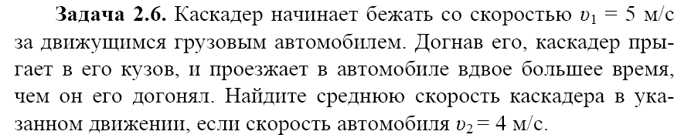

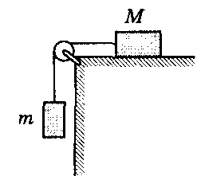3. Через блок, укрепленный на краю стола, перекинута нить, соединяющая два груза массами *М* = 5 кг и *m* = 1,5 кг. Изобразите все силы, действующие на оба тела и найдите значение силы трения, действующей на груз М. Коэффициент трения равен 0,4.

4.Сосуд, полностью заполненный бензином, стоит на горизонтальной поверхности стола. Масса этого сосуда без бензина 600 г. Вместимость сосуда 2 литра. Площадь основания 25 см2. Вычислить давление и силу давления сосуда на поверхность стола. Плотность бензина 700 кг/м3.

5. Во сколько раз давление на глубине 70 м больше, чем давление на глубине 10 м?

